MAKALAH ILMU KEALAMAN DASAR
“METODE ILMIAH”

DOSEN PENGAMPU :
Nurdyansyah, S.pd., M.Pd
Oleh :
INAYATUL KARIMAH (172071200010)
SALMEE MAHAMA (172071200066)
PROGRAM STUDI PENDIDIDKAN GURU MADRASAH IBTIDAIYAH
FAKULTAS AGAMA ISLAM
UNIVERSITAS MUHAMMADIYAH SIDOARJO
TAHUN AJARAN
2018-2019
KATA PENGANTAR

Assalamualaikum warahmatullahi wabarakatuh

Puji syukur atas Allah SWT dan rahmatnya semoga sholawat serta salam atas junjungan kita nabi Muhammad SAW senantiasa tercurahkan, sehingga kami mampu menyelesaikan makalah yang berjudul “METODE ILMIAH” dalam mata pelajaran Ilmu Kealaman Dasar. Dengan adanya sub bab rumusan masalah tersebut, penulis berusaha untuk memahamkan apa metode ilmiah yang sebenarnya. Dengan penyusunan makalah ini diharapkan mampu memahami metode ilmiah.
Kami sangat berterima kasih kepada Bapak Nurdyansyah, S.Pd., M.Pd yang mana sudah menghargai hasil dari penulisan ini meskipun jauh dari kata sempurna. Semoga dengan membaca tulisan ini mampu menjadi referensi atau wawasan yang lebih meskipun masih ada kekurangan di dalam kepenulisan ini. Semoga ilmu yang telah di sampaikan bermanfaat dan di ridhoi oleh Allah SWT. Aaminn

Wassalamualaikum warahmatullahi wabarakatuh

Sidoarjo, 16 Oktober 2018

Penyusun

DAFTAR ISI
BAB I 2
PENDAHULUAN 2
A. LATAR BELAKANG 2
B. RUMUSAN MASALAH 2
C. TUJUAN 2
BAB II 3
PEMBAHASAN 3
A Metode ilmiah sebagai dasar IPA 3
B. Definisi metode ilmiah 6
C. Langkah-langkah dan sikap metode ilmiah 8
D. Keterbatasan dan keunggulan metode ilmiah.................................................................................
BAB III 12
PENUTUP 12
A. KESIMPULAN 12
B. SARAN 12
DAFTAR PUSTAKA 13

BAB I
PENDAHULUAN
- LATAR BELAKANG
Dengan berkembang zaman pada era globalisasi dan saat ini mengharuskan kita untuk pembaruan terkait limu pengertahuan mengunakan metode ilmiah, atau pendekatan merupakan cara memperoleh pengertahuan secara sistermatis dan terstandar serta menggunakan buktian-buktian yang di gunakan oleh ilmuwan untuk memencahan masalah yang dihadapi dan juga proses berfikir untuk menperolah penyelesain. Metode ini menggunakan langkah-langkah sepaya megamati gejala atau perilaku yang mengjadi perhatian untuk mengernalan masalah.
Menurut (Sudjatinah, 2010) menyatakan bahwa Metode Ilmiah (scientifc method) adalah cara untuk melakukan tindakan sesuai aturan tertentu, dengan tujuan agar aktivitas dapat berjalan secara rasional dan terarah, sehingga memperolah hasil yang sangat baik. Ilmu dalam bahasa Latin yang berarti knowledge. ilmu adalah proses penyelidikan yang berdisiplin, tujuan ilmu itu adalah meramalkan dan memahami gejala-gejala alam.

- RUMUSAN MASALAH
- Pemahaman tentang Metode ilmiah sebagai dasar IPA
- Apa yang dimaksud dengan metode ilmiah ?
- Bagaimana mengetahui langkah-langkah dan sikap metode ilmiah ?
- Apa keterbatasan dan keunggulan metode ilmiah ?

- TUJUAN
Tujuan penulisan ini adalah untuk memberi pengetahuan tentang metode ilmiah, langkah-langkah metode ilmiah, sikap-sikap ilmiah, serta keterbatasan dan keunggulan dalam metode ilmiah. Penulisan ini ditunjukkan untuk umum atau semua kalangan agar mereka mengetahui ilmu tentang metode ilmiah.

BAB II
PEMBAHASAN

- Metode ilmiah dasar IPA
Menurut (Sutarman, 2016) menyatakan bahwa Ilmu pengetahuan alam berkembang dalam fikiran manusia yang bersandarkan oleh fakta-fakta yang dirasakan panca indra, baik langsung maupun tidak langsung melalui alat bantu. Alat bantu dapat berupa peralatan fisik contohnya alat laboratorium dll dan non fisik gambar imajinatif. Sebuah pengetahuan dapat dikatakan sebagai pengetahuan yakni ketika melalui fakta-fakta yang objektif dan telah di uji kebenarannya, ketika suatu temuan dapat dibuktikan kebenarannya maka dapat disebut dengan pengetahuan, jika tidak bisa dibuktikan kebenarannya maka penemuan tidak bisa disebut sebagai ilmu pengetahuan. Seperti contohnya di kehidupan sehari-hari tentang adanya makhluk astral yang tidak bisa dibuktikan secara langsung tetapi bisa saja dengan menggunakan alat bantu dari ilmiah yaitu menangkap adanya gelombang.
Menurut (Setiowati T, 2007) menyatakan bahwa Definisi ilmu yakni sebuah pengetahuan yang disusun sistematis dan konsisten yang telah diuji kebenarannya dengan menggunakan metode ilmiah. Pengetahuan merupakan hasil yang diperoleh karena berdasarkan kemapuan indra serta daya fiki, jadi dapat disimpulkan bahwa ilmu pengetahuan adalah hasil fakta penelitian yang didapatkan secara sistematis.
- Definisi metode ilmiah
Menurut (Sastrahidayat) menyatakan bahwa Pada suatu hari ada seorang Issac Newton dijatuhi buah jeruk dikepalanya dan merasakan kesakitan lalu timbulah pertanyaan kenapa buah jatuh ke bawah bukan ke atas? Jika itu terjadi dikita mungkin kita merasa marah tapi tidak dengan Issac Newton, dia melakukan percobaan dengan cara melempar buah jeruk dari tangan dilemparkanlah keatas hingga hasilnya selalu jatuh kebawah. Hal yang dilakukan oleh Newton merupakan “trial and error” atau biasa disebut metode coba-coba. Namun tidak berhasil menemukan jawaban, kemudian dicobanya lagi dengan cara dia menaiki menara pisa yang mempunyai tingkat kemiringan, dijatuhkanlah sebuah benda yang mempunyai berat yang sama lalu ia menyimpulkan bahwa benda jatuh ke bumi karena ada tarikan dari bumi yang biasa disebut dengan daya tarik bumi atau gravitasi bumi.

Sedangkan Menurut (Samiha, 2018) menyatakan bahwa Metode ilmiah mempunyai hubungan erat dengan filsafat ilmu. Dalam filsafat ilmu perlu pemahaman tentang pengetahuan dan ilmu. Seperti contoh seorang dua mahasiswi ditugaskan untuk mengamati objek disekitar alam dengan lokasi yang sama. Mahasiswi yang satu mengkap objek bahwa di alam sekitar terdapat tumbuhan yang bermacam-macam serta mempunyai nama dan bentuk berbeda sedangkan mahasiswi yang lainnya menangkap objek bahwa tanaman disini jauh lebih banyak dan beragaman dari pada tanaman di alam sekitar tempat tinggalnya. Dalam kedua pandangan ini terdapat pengetahuan yang berbeda dengan penangkapan objek yang sama.

Dari beberapa pendapat diatas dapat disimpulkan bahwa pengetahuan dapat dihasilkan karena sebuah usaha. Dan disimpulkan juga bahwa pengetahuan yang terbentuk dari setiap individu bergantung pada setiap pengalaman dan pengetahuan. Pengetahuan juga mempunyai sumber dari orang lain. Metode ilmiah didapatkan dengan cara pengetahuan, jadi ilmu bisa didapatkan dari metode ilmiah. Semua pengetahuan tidak bisa dapat dikatakan ilmu karena harus mempunyai syarat tertentu, syarat pengetahuan bisa dikatakan ilmu ketika ia sudah tercantum dalam metode ilmiah.

Menurut (Nurroh, 2017) menyatakan bahwa Metode ilmiah merupakan bentuk ekspresi menyerupai pikiran yang menghasilkan karakteristik bersifat rasional dan teruji. Dengan adanya susunan tubuh pengetahuan ini penegathuan dapat diandalkan. Metode ilmiah membangun tubuh pengetahuan dengan cara menggabungkan dua cara berfikir deduktif dan induktif. Menurut Ritchie Calder manusia memulai ketika mengamati sesuatu. Cara berfikir yang seperti itu berasal dari dunia empiris, karena cara berfikir yang seperti itu (nyata) perlu dihadapkan dengan keadaan yang nyata pula.

Menurut (Harmoni, 2016) menyatakan bahwa metode ilmiah merupakan hal yang sangat penting dalam ilmu ilmiah, jadi dalam metode ilmiah mempunyai karakteristik yakni rasional dan teruji yang diharapkan mampu menjadi andalan, metode ilmiah mempunyai dua cara berfikir yakni deduktif dan induktif. Cara berfikir deduktif ialah penarikan kesimpulan yang mempunyai sifat khusus menuju umum.

- Langkah-langkah dan sikap-sikap metode ilmiah
- Adapun langkah-langkah dalam metode ilmiah yakni sebagai berikut:
Rumusan masalah, penyusunan kerangka berfikir, perumusan hipotesis, pengujian hipotesis benar tidak iya, penarikan kesimpulan.

- Rumusan masalah

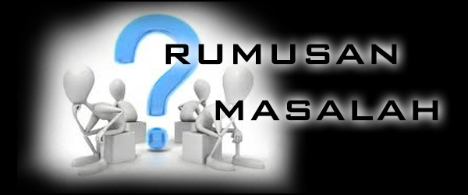 Seseorang peneliti harus mampu mengetahui permasalahan dari objek yang akan ditelitinya, jika tidak maka akan sangat sulit baginya untuk memecahkan masalah yang akan dihadapinya. Rumusan masalah dibuat untuk memecahkan masalah dan pada dasarnya rumusan masalah berbentuk pertanyaan yang harus di lihat kadar kebenrannya atau tidak dengan menggunakan metode ilmiah. Dengan menggunakan percobaan berupa metode ilmiah kita bisa mengetahui kebenaran dari objek yang akan ditelitinya.

- Menyusun kerangka berfikir
Menurut (Mutiara T, 2006) menyatakan bahwa Sebelum melakukan rumusan hipotesis hendaknya untuk menyusun kerangka berfikir dengan tujuan untuk mematangkan konsep yang akan digunakan dalam metode ilmiah, yang harus kita siapkan alah mengumpulkan fakta-fakta yang berada di tempat tersebut, mengumpulkan informasi yang rinci juga jelas.

- Menyusun Hipotesis
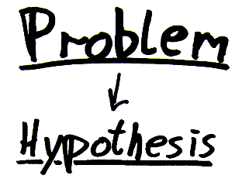
Yakni merupakan rumusan masalah yang akan dibuktikan kebenarannya melalui hipotesis dengan mencari fakta-fakta dan berupa jawaban sementara, jadi jawaban sementara bisa disbut dengan Hipotesis.

- Pengujian hipotesis
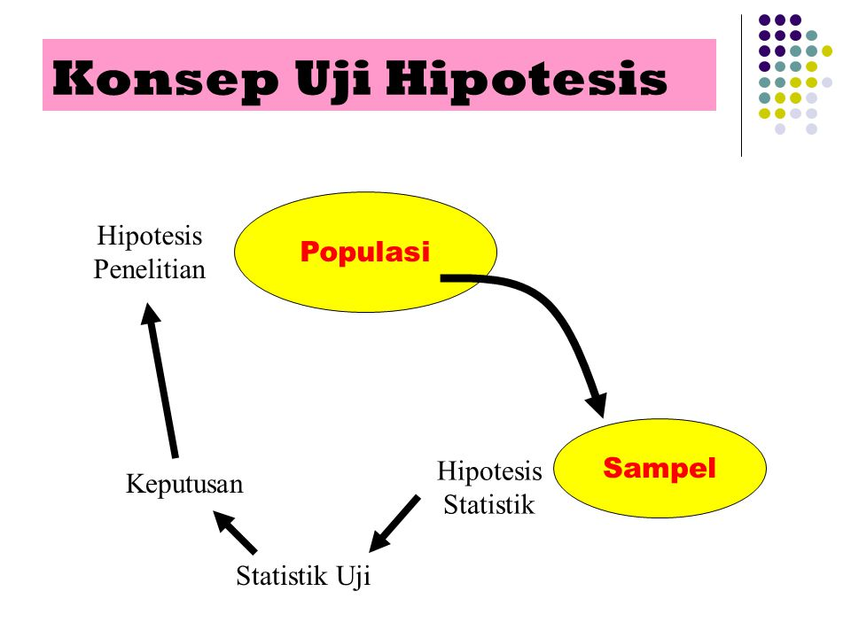
Menurut (Sofyan, 2013) menyatakan bahwa Usaha yang dilakukan untuk mengumpulkan data-data fakta yang sesuai dengan sifat relevan sehingga dapat diperlihatkan kebenarannya dengan hasil diterima atau ditolak. Hal tersebut diperoleh dengan cara menguji coba.

- Penarikan kesimpulan

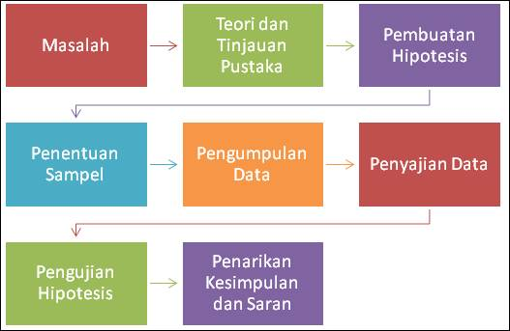

Adalah proses penilaian yang berdasarkan hasil penelitian hipotesis yang diterima atau di tolak. Hipotesis dapat diterima ketika fakta-fakta sudah terkumpul dan mendukung hipotesis. Jika penemuan tersebut diterima kebenarannya maka akan disebut dengan penelitian metode ilmiah jika tidak dapat diterima maka akan ditinjau kembali hipotesis.

Gambar skema bagan sebagai berikut :

Rumusan masalah

Menyusun kerangka berfikir

Menyusun Hipotesis

Pengujian hipotesis

Tidak
Benar ?

Ya

Teori ilmiah

2. Syarat-syarat yang harus dipenuhi dalam metode ilmiah menurut (helen.staff.gunadarma.ac.id) menyatakan bahwa :

- Obyektif merupakan obyek yang sesuai dengan obyeknya atau didasari dengan metodik fakta empiris (nyata).
- Metodik yakni merupakan pengetahuan yang didapatkan dengan cara menggunakan metode yang tersusun, terarah dan terkontrol
- Sistematik merupakan susunan pengetahuan yang disusun secara sistem, tidak berdiri sendiri, saling menjelaskan, saling berkaitan, dan menghasilkan keutuhan didalam tubuh.
- Umum/universal yakni suatu pengetahuan yang tidak hanya didapatkan oleh satu orang saja namun didapatkan oleh semua orang yang bersifat umum dengan cara melakukan eksperiman atau percobaan agar memdapatkan hasil yang sama.

- Sikap-sikap dalam metode ilmiah
Sikap ilmiah menurut (Gusmentari, 2014) dalam buku Burhanuddin Salam (2005: 38) menyatakan bahwa sikap ilmiah yakni sesuai cara berfikir tentang metode keilmuan, sehingga mampu menimbulkan sikap menerima atau menolak dengan metode ilmiah. Sikap positif harus dimiliki oleh seorang ilmuawan yang mampu menerima kebenaran dengan cara berfikir dengan metode ilmiah
Sikap-sikap dalam metode ilmiah menurut Brotowidjoyo (1985:33-34) dalam buku (Haryanto, 2000) menyatakan bahwa jika orang yang mempunyai jiwa ilmiah seharusnya wajib memiliki sikap ilmiah yakni : 1. Ingin tahu, 2. Kritis, 3. Terbuka, 4. Menghargai karya orang lain, 5. Mampu mempertahankan kebenaran, 6. Memplaningkan masa yang akan datang.
Dalam metode ilmiah terdapat sikap ilmiah, sebagai berikut :
- Sikap rasa ingin tahu yakni biasanya selalu terdapat banyak pertanyaan tentang semua hal, seperti contoh, mengapa seperti ini? Apa saja yang terdapat didalamnya? Bagaimana bisa memunculkan hasil seperti itu?
- Sikap kritis yakni mengamati sesuatu lalu menyakan dan membenarkan juga selalu mencari banyak sumber informasi dalam rana yang luas ataupun bisa menyakan kepada siapapun sumber.
- Sikap terbuka biasa ditandai dengan selalu menerima argumentasi dalam berbagai sumber.
- Sikap objektif adalah sikap yang dimunculkan tanpa ada rasa pribadi yang diutarakan apa adanya.
- Sikap menghargai karya orang lain yakni mampu menghargai karya-karya orang lain yang diwujudkan dalam ucapan terima kasih.
- Sikap mampu mempertahankan kebenaran yakni mampu membuktikan hasil eksperimennya dengan fakta.
- Sikap memplaning ke masa yang akan datang
Mampu membuat rencana untuk eksperimen selanjutkan dan mempunyai pandangan yang jauh.

- Keterbatasan dan keunggulan metode ilmiah

- Keunggulan metode ilmiah
Menurut (Haryanto, 2000) menyatakan bahwa Metode ilmiah mempunyai keterbatasan dan keunggulan di dalamnya, keunggulan metode ilmiah yakni mempunyai sifat objektif, metodik dan sistematis yang telah ada dan sebgai ciri dalam metode ilmiah, sebagai berikut :
- Keunggulan yang mempunyai sifat objektif dan bersifat adil
- Mempunyai sifat kesadaran diri bahwa ilmu tidak bersifat mutlak
- Dengan metode ilmiah kita mampu bersikap optimis, teliti dan berani mengambil kebenaran untuk penemuannya
- Mampu membimbing agar tidak sepenuhnya percaya begitu saja dengan kesimpulan tanpa tau kebenarannya

- Keterbatasan metode ilmiah
Menurut (Jalaluddin, 2013) menyatakan bahwa Keterbatasan metode ilmiah yakni berhentinya kenalaran manusia karna sudah tidak sanggup untuk melanjutkan pemikiran yang diluar naral atau logis manusia dalam keagamaan. Agama adalah pengetahuan yang mencakup semua masalah yang bersifat umum. Misalnya penciptaan manusia dan alam di akhirat nantinya. Jadi perangkat ilmu tidak bisa menembus alam gaib atau mistis karena alat juga mempunyai keterbatasan di dalamnya. Ilmu pengetahuan hanya mampu memberikan kebenaran dan tidaknya. Einstein menyatakan bahwa “ilmu dimulai dari fakta dan diakhiri dengan fakta” dan apapun yang tersambung keduanya.
Dari sini dapat disimpulkan bahwa secanggih apapun alat ilmiah tidak akan pernah bisa menembus alam mistis dan setiap alat pasti mempunyai keterbatasan tertentu. Dan metode ilmiah hanya mampu membuktikan benar dan tidak.

BAB III
PENUTUP
- Kesimpulan

Metode ilmiah adalah suatu proses dalam keilmuan yang berkembang dalam fikiran manusia yang berdasarkan olah fakta-fakta untuk memperolah pengetahuan secara sistematis melalui Langkah-langkah Metode ilmiah, metode ilmiah adalah cara untuk melakukan tindakan sesuai aturan tertentu, dengan tujuan agar aktivitas dapat berjalan secara rasional dan terarah,sehingga memperolah hasil yang baik.
Langkah langkah metode ilmiah meliputi, Rumusan masalah (ika wulandari), Menyusun kerangka berfikir, Menyusun Hipotesis, Pengujian hipotesis dan Penarikan kesimpulan. Syarat-syarat yang harus dipenuhi dalam metode ilmiah ialah Obyektif, Metodik , Sistematik dan Umum/universal.

REFERENCES

Gusmentari, S. (2014). sikap ilmiah siswa kelas IVC dalam pembelajran ipa di sd muhammadiyah condongcatur. 33-34.
Harmoni, A. (2016). pengantar ilmu alamiah dasar (IAD). penerbit gunadarma.
Haryanto, R. H. (2000). metode penulisan dan penyajian karya ilmiah : buku ajar untuk mahasiswa . Jakarta: buku kedokteran EGC.
helen.staff.gunadarma.ac.id. (n.d.). Metode Ilmiah. helen.staff.gunadarma.ac.id .
Jalaluddin, H. (2013). filsafat ilmu pengetahuan. Depok: Depok: PT. RAJAGRAFINDO PERSADA.
Mutiara T, E. M. (2006). ilmu pengetahuan alam. PT. Gelora Aksara Pratama.
Nurroh, S. (2017). filsafat ilmu, studi kasus : Telaah buku filsafat ilmu (sebuah pengantar populer) .
Samiha, Y. T. (2018). Standar Menilai Teori dalam Metode Ilmiah pada Kajian Filsafat Ilmu . Medina-Te, Jurnal Studi Islam , 134.
Sastrahidayat, I. R. (n.d.). Metode Ilmiah.
Setiowati T, F. D. (2007). biologi interaktif . Jakarta: Azka Press.
Sofyan, N. (2013). ilmu alamiah dasar. Surakarta: ISI Surakarta .
Sudjatinah. (2010). ilmu kealaman dasar. Semarang: Semarang University Press.
Sutarman, S. B. (2016). buku ajar ilmu kealaman dasar. Sidoarjo: UMSIDA PRESS.

